**Bingo:**

**1)Schreib, wer dir geantwortet hat**

**2) Notiere seine Antwort!**

1 Person / …. Antworte

Was ist das?

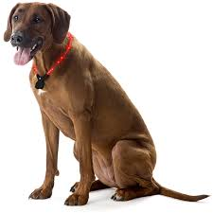

Wie viel?

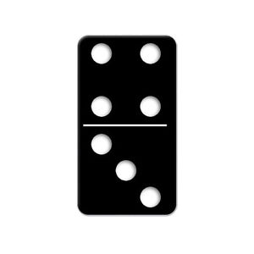

Sage!

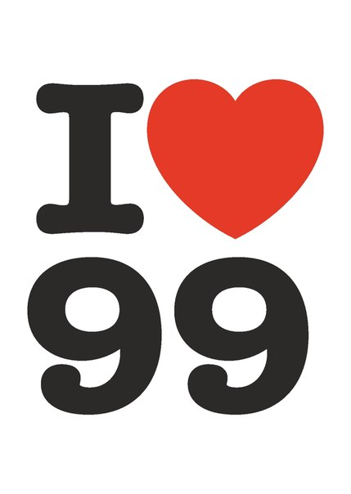

Male

drei Äpfel!

Gegenteil zu „schwarz“.

Was ist „Espresso“?

Kannst du diesen Satz übersetzen?

„Where is the train station please?“

Wie sagt man „Schule“ auf English?

Welcher Tag ist heute?

Wie heisst die Autobahn von Brno nach Prag?

Wie spät ist es? 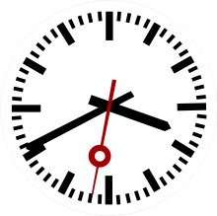

Welches Jahr ist jetzt?

Wie ist der Vorname von H. Potter?

Wie viele Buchstaben hat das Wort „Wasser“?

Wie sagt man „chair“(ENG) auf Deutsch?

Wie alt ist unser Lehrer?